Муниципальное бюджетное общеобразовательное учреждение «Лицей №2»

Формирование в молодежной среде

нетерпимости к наркотическим средствам

ПРЕСС – РЕЛИЗ

18 ноября 2013 г.
Контактная информация: МБОУ « Лицей №2»
Контактное лицо: Федотова Ж.А.

Телефон: (8352) 62-27-95,факс: (8352) 62-35-06
Е-mail: licey2_70@mail.ru

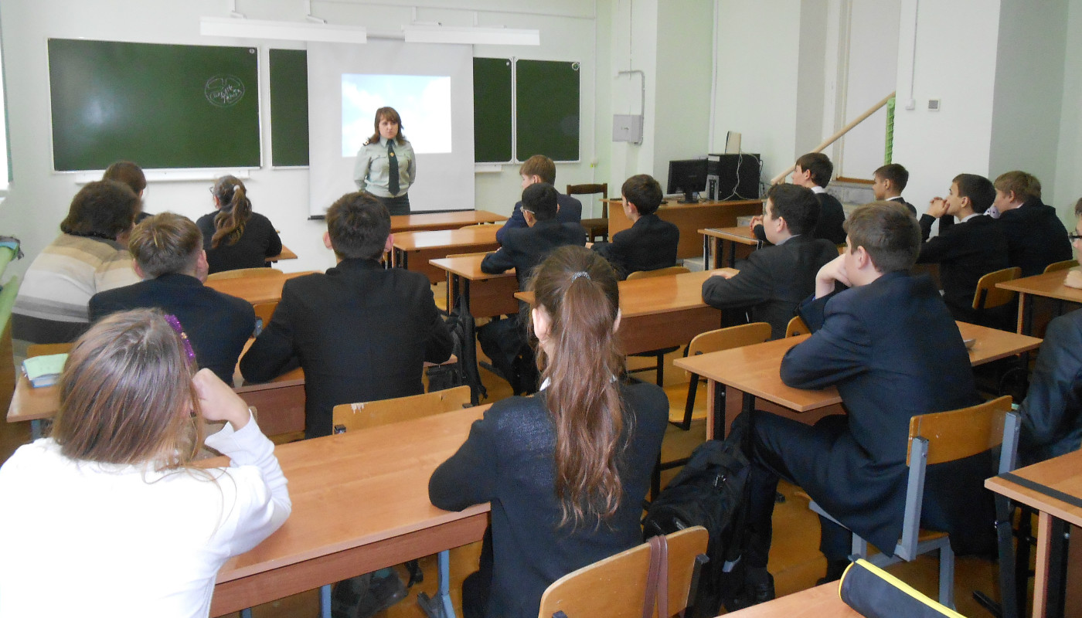 В МБОУ «Лицей №2» в рамках акции «Молодежь за здоровый образ жизни» проходят встречи – беседы учащихся школы с оперуполномоченным ОМВП УФСКН РФ по Чувашской Республике старшим лейтенантом полиции Якуниной Ольгой Николаевной.

Главной целью подобных мероприятий является формирования в молодежной среде нетерпимости к наркотическим средствам.
- Наша задача подготовить молодых людей к взрослой жизни и сделать все, чтобы на жизненном пути у них не было пагубных пороков связанных с тем, что вредит здоровью и нравственности, - сказала Якунина Ольга Николаевна. Самое главное в профилактической работе, это найти диалог с молодежью, войти к ним в доверие, для того, чтобы они прислушались к нашим словам и сделали для себя правильные выводы,- отметила офицер Управления.
После беседы для учащихся, специалист УФСКН РФ по ЧР Якунина О.О. организовала показ документального фильма о вреде наркотиков.

